资格入围项目和不适用于系统评审模型计算价格分项目相关操作手册

目录

1.资格入围项目 2
2.不适用于系统评审模型计算价格分的项目 3

一、资格入围项目
若项目为选取多家中标（入围）单位的，流程类型须设置为资格入围，委托定标选 “否” 。
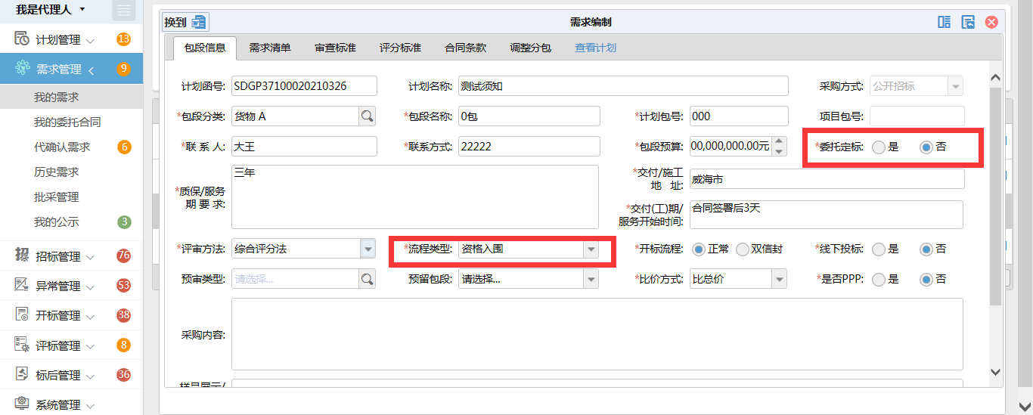
设置为资格入围，且非委托定标的项目评审结束后须手动确认结果，采购人登录账号，进入‘结果确认’模块，点击‘确认结果’按钮，手动确认中标结果。
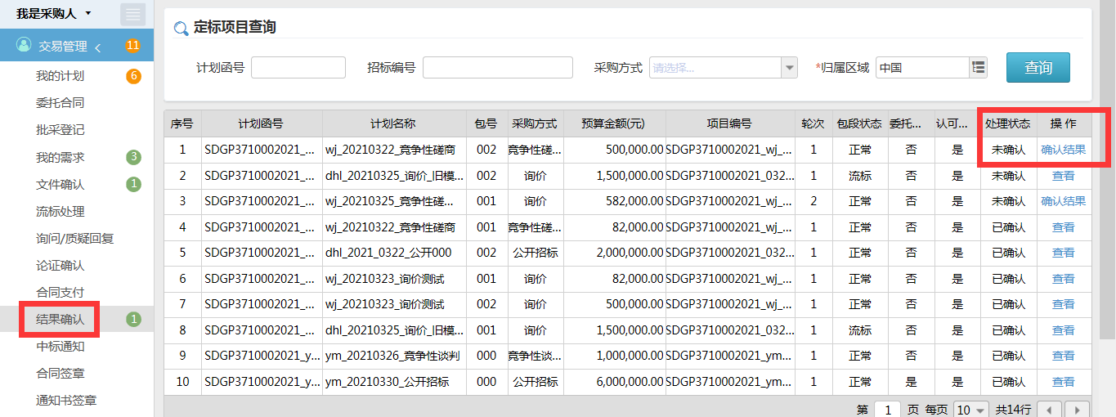

注意：选取多家中标（入围）单位的项目，若未按上述流程操作，会导致无法确定多家中标（入围）单位。

二、不适用于系统评审模型计算价格分的项目
不适用于系统评审模型计算价格分的项目，根据项目实际情况可以进行如下设置：
1.若项目特殊，不计算价格分时，可在评标标准设置时，将价格分编辑一栏中的最高分和最低分都设置为零，评分标准内容则根据实际情况填写。（若有需要在招标文件约定的内容建议在招标文件里进行相关约定）。
此项设置在“我的需求”→“完善”→“评分标准”中设置。
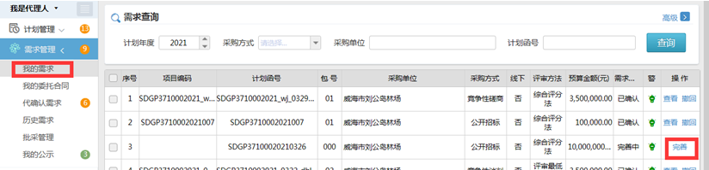

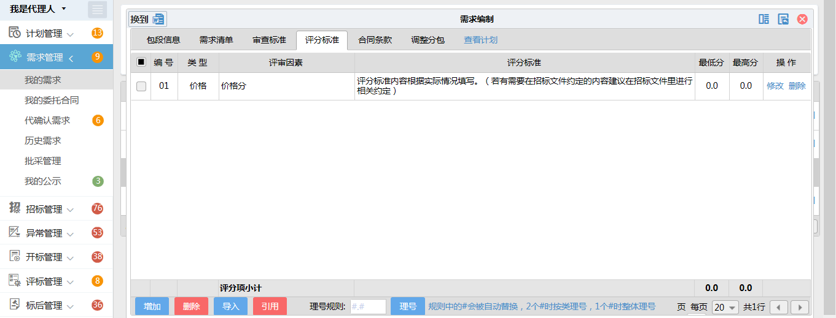

“评分标准”中“价格分”具体设置如下：
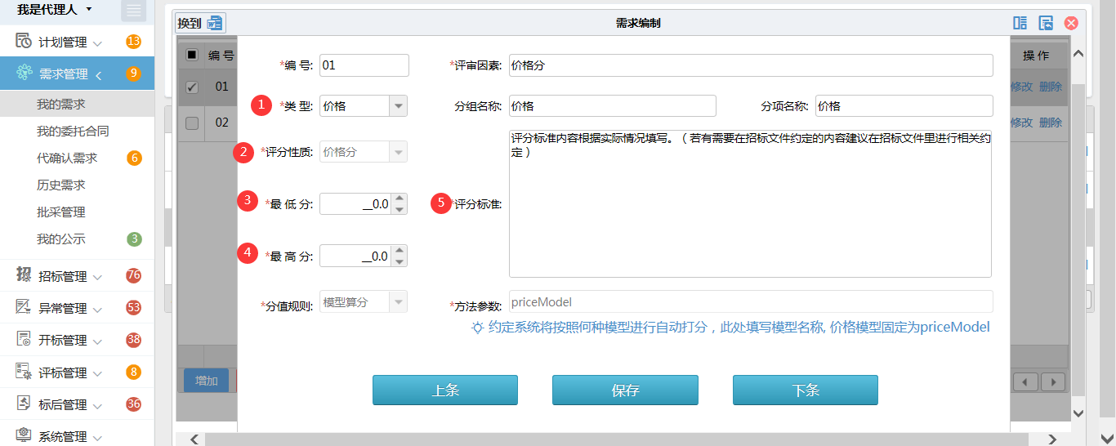
注意：
①类型选择“价格”。
②评分性质选择“价格分”。
③和④最低分、最高分都设置为0。
⑤评分标准内容则根据实际情况填写。（若有需要在招标文件约定的内容建议在招标文件里进行相关约定）。
2.若因项目特殊，不使用系统中的评分模型，需要专家手动算分的情况，价格分可根据（1）操作进行，另须设置一个客观分的评分信息，用于专家手动计算不适用于系统评审模型的价格分，项目负责人须将此项设置为客观分，专家手动算分完成后录入此项评分。
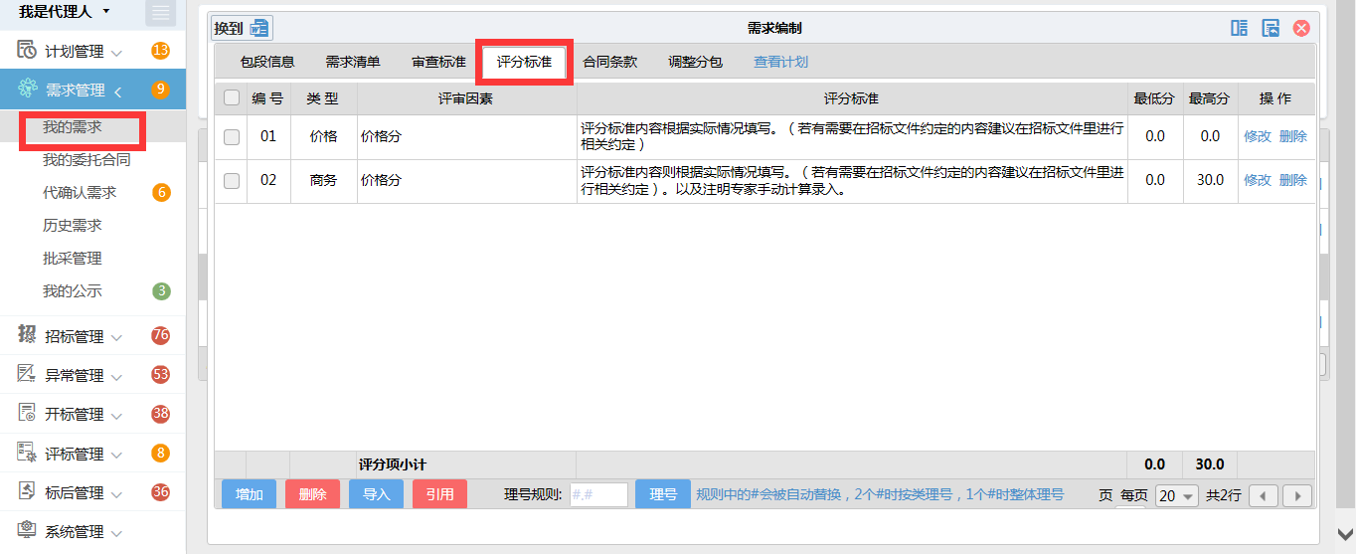

（1） ‘评分标准’中‘价格分’具体设置如下：
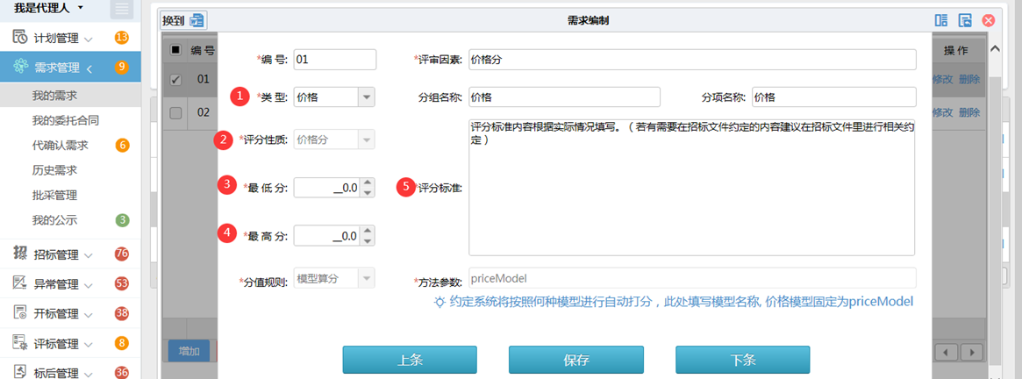
注意：
①类型选择“价格”。
②评分性质选择“价格分”。
③和④最低分、最高分设置为0。
⑤评分标准内容则根据实际情况填写。（若有需要在招标文件约定的内容建议在招标文件里进行相关约定）。
（2）专家手动计算分数，具体设置如下：
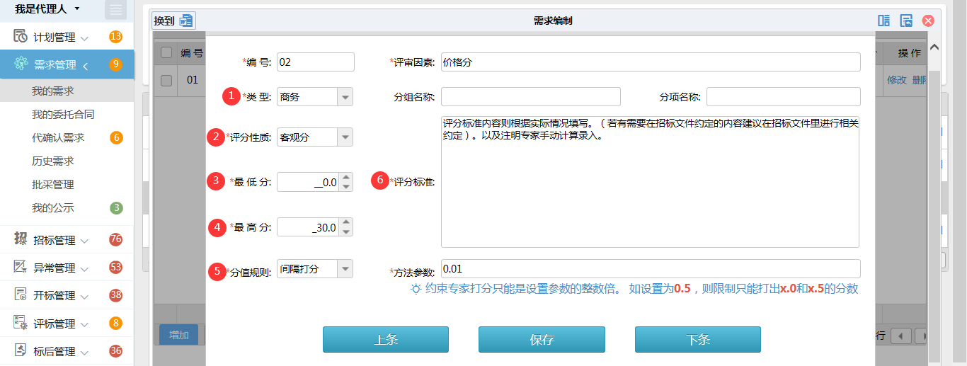
注意：
①类型选择“商务”或其他类型（不可选价格）。
②评分性质选择“客观分”，因客观分需专家数据一致才可提交。
③最低分根据项目实际打分标准设置。
④最高分根据项目实际打分标准设置。
⑤分值规则：建议设置间隔打分，方法参数设置为0.01。
⑥评分标准内容则根据实际情况填写。（若有需要在招标文件约定的内容建议在招标文件里进行相关约定）。
如对以上设置有疑问可在代理机构技术支持群（qq群：781773895）中咨询。

